Министерство образования Республики Беларусь

Учреждение образования  
 БЕЛОРУССКИЙ ГОСУДАРСТВЕННЫЙ УНИВЕРСИТЕТ  
 ИНФОРМАТИКИ И РАДИОЭЛЕКТРОНИКИ

Факультет компьютерного проектирования

Кафедра проектирования информационно-компьютерных систем

Анализ и оптимизация бизнес-процессов

Отчет

по практической работе №4

на тему:

**Метод уменьшения организационной**

**фрагментарности бизнес-процесса**

|  |  |  |  |
| --- | --- | --- | --- |
| Проверил | |  | А.В. Шелест |
|  | (подпись) | |  |
| зачтено |  | |  |
|  | (дата защиты) | |  |
|  |  | |  |
| Выполнил |  | | Тюленев Ю-Ф.А.  гр. 114302 |
|  | (подпись) | |  |

Минск, 2024

Цель: уметь проводить оптимизацию бизнес-процесса на основе метода уменьшения организационной фрагментарности бизнес-процесса и обосновывать возможные направления его совершенствования

**1 ТЕОРЕТИЧЕСКИЕ СВЕДЕНИЯ О КОНКУРЕНТНОМ БЕНЧМАРКИНГЕ**

На рисунке 1.1 представлена модель «как есть»

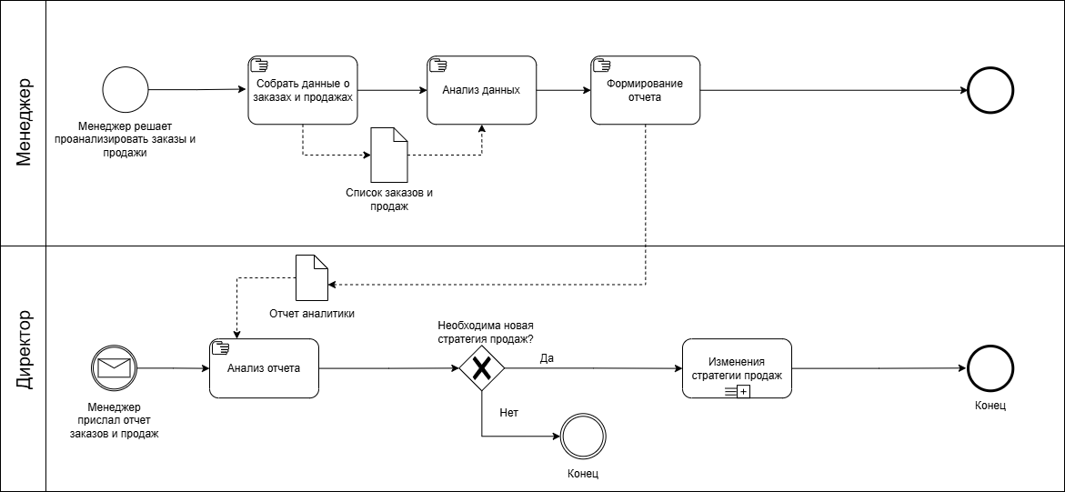

Рисунок 1.1 − Модель *AS-IS BPMN* «Анализ заказов и продаж»

Процесс можно представить следующими этапами:

1 Сбор данных о заказах и продажах (Менеджер).

2 Анализ данных (Менеджер).

3 Формирование отчета (Менеджер).

4 Анализ отчета (Директор)

5 Изменение стратегии продаж(Директор).

**2 СТЕПЕНИ ОРГАНИЗАЦИОННОЙ ФРАГМЕНТАРНОСТИ БИЗНЕС-ПРОЦЕССА**

Организационные разрывы (QBR) — это переходы между разными участниками процесса. Рассчитаем количество таких разрывов:

1 Менеджер - Директор (передача отчета аналитики).

Итого: QBR = 1.

Функциональные переходы (FTR) — это общее количество переходов между этапами процесса:

1 Сбор данных о заказах и продажах - Анализ данных.

2 Анализ данных - Формирование отчета.

3 Формирование отчета - Анализ отчета.

4 Анализ отчета - Изменение стратегии продаж.

Итого: FTR = 4.

Теперь рассчитаем степень организационной фрагментарности по формуле:

OFRAG = (1/4) * 100% = 25,0%

Степень организационной фрагментарности процесса составляет 25,0%, что указывает на малый уровень разрывов между участниками процесса. Это значение говорит о том, что процесс достаточно интегрирован, но существует пару организационных разрывов, которые могут быть оптимизированы.

Рекомендации по улучшению

Уменьшение организационных разрывов (QBR):

* Возложить задачу сбора, анализа данных и формирование отчета на систему, убирая из цепочки этапов процесса менеджера.

Оптимизация функциональных переходов (FTR):

* Устранение лишних этапов сбора и подготовки данных через интеграцию автоматизированной системы.

Оптимизация приведет к уменьшению значения OFRAG и повышению эффективности бизнес-процесса.